首先使用unity自带的ragdoll，对于整个角色进行设置ragdoll，
然后使用手动连接的方式按如下方式进行链接（ragdoll的链接方式不可用），使用ragdoll是为了生成碰撞体（在对应的位置），然后对于碰撞体进行调整。
foot downleg Hinge Joint
downleg upleg Hinge Joint
upleg body Hinge Joint
body balance thing Configurable Joint
chest body Fixed Joint //就这个是固定连接 胸
Uparm chest Configurable Joint
downArm upArm Hinge Joint
hand dowmArm Configurable Joint
head chest Hinge Joint hinge joint

设置对应的质量以及弹力。
在角色的根目录下面生成一个gameobject（命名为balance thing）,添加balance脚本。
Hips和balance thing 进行configurable Joint进行链接。
然后进行拆分，按如下方式把原来树中的结构进行拆出来（这一步可能可以不用，但是在录制动画的时候可能会出错）。
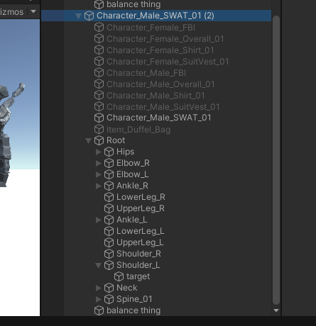
准备录制动画
记录力
Animation下对应组件
upperLeg_L:hinge joint:spring:target position
upperLeg_R:hinge joint:spring:target position
以下简称left right

left right
0:00 0 0
0:10 -35 0
0:20 -70 0
0:30 -35 0
0:40 0 0
0:50 0 -35
1:00 0 -70
1:10 0 -35
1:20 0 0
1:30 0 0
1:40 0 0

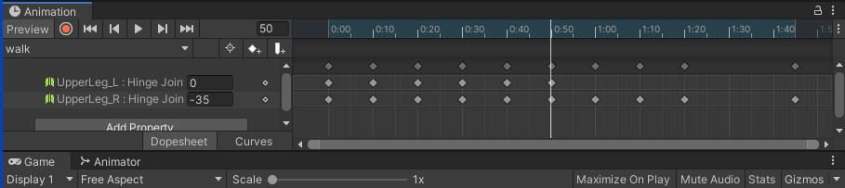

在角色上添加walk脚本。
